DIA 09 DE JULHO DE 2020 – 2ª SÉRIE EM - TURMA B

Cuidar da espiritualidade é cuidar de si.

Conecte-se com aquilo que você acredita e considera significativo, sagrado. Você pode fazer isso orando, refletindo ou apenas apreciando a natureza.

Uma excelente tarde de aulas para todos.

►1ª AULA: 13h -13:55’ - HISTÓRIA - PROFESSOR RÔMULO VIEIRA
CAPÍTULO 10 – PRIMEIRA REPÚBLICA - Revoltas rurais e urbanas
Passo 1 - Assistir à aula no google meet- Abordaremos as revoltas rurais e urbanas na Primeira República.
Caso você não consiga acessar a aula pelo GoogleMeet, comunique-se com a coordenação e assista à viedeoaula no link a seguir. DEPOIS realize o passo 2.
https://www.youtube.com/watch?v=TqSEGSxvivc
Passo 2 - Realizar atividades de sala: Questão 3- p.54-Ativ. para sala.
*Envie foto das atividades resolvidas para LUIS COORDENADOR. Escreva a matéria, seu nome e seu número em cada página.

►2ª AULA: 13:55’-14:50’ - GEOMETRIA - PROFESSOR FRANCISCO PONTES
CAPÍTULO 11 – CILINDRO (PARTE 1)
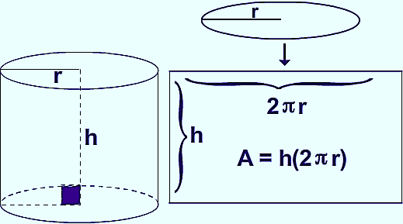
# Cilindro circular
# Áreas do Cilindro Reto
# Acompanhar a correção das atividades
# Teoria da apostila SAS – p. 26 a 29
ETAPA 1 – ACESSO ao Google Meet, (https://bit.ly/acessomeet).

Caso você não consiga acessar a aula pelo GoogleMeet, comunique-se com a coordenação. DEPOIS,

- ASSISTA à videoaula complementar: https://bit.ly/c11geometria
- LEIA a teoria da apostila SAS – p. 26 a 29
- FIQUE atento às mensagens que seu professor enviará para o grupo de WhatsApp
- REALIZE a etapa 2

ETAPA 2 – ATIVIDADE DE SALA
Resolva as questões: (1, 2 – atividades para sala)
Tempo: 15’

*Envie foto das atividades resolvidas para LUIS COORDENADOR. Escreva a matéria, seu nome e seu número em cada página.

ATIVIDADE PARA CASA (Envio para o Professor)
CAPÍTULO 10 (Atividades Propostas) – Questões: 2, 5, 6 e 10 – p. 25
Responder até: 23/07/2020 – quinta-feira

►3ª AULA: 14:50’-15:45’ - FÍSICA 2 – PROFESSOR BETOWER MORAIS
CAPÍTULO 12 - MEDIDAS ELÉTRICAS
ORIENTAÇÕES
Passo 1 – Assista à videoaula pelo link: https://youtu.be/Wj-7yPb6NU0
( Tempo total do vídeo - 16 minutos)
Passo 2 – Após assistir à videoaula, dirija-se à sala do google meet para obter mais informações sobre o assunto .
Passo 3 - Na sala do meet serão resolvidas e comentadas as questões 01, 02 das atividades de sala da página 07.
Caso não consiga acessar a aula online, comunique-se com a coordenação e acompanhe a resolução das questões estudando os slides disponibilizados pelo professor no grupo de whatsapp.

Passo 4 – Como atividade de sala, resolva em seu caderno ( ou folha avulsa) a questão 01 das atividades propostas da página 07.
*Envie foto das atividades realizadas para LUIS COORDENADOR. Escreva a matéria, seu nome e seu número em cada página.

►INTERVALO: 15:45’-16:10’

►4ª AULA: 16:10’-17:05’ – QUÍMICA 2 - PROFESSOR FRANCISCO PONTES
CAPÍTULO 12 – CINÉTICA QUÍMICA II (PARTE 2)
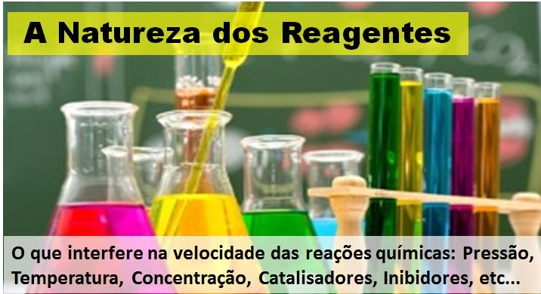
# Fatores que alteram a velocidade de uma reação
# Catalisadores
# Concentração dos reagentes
# Acompanhar a correção das atividades
# Teoria da apostila SAS – p. 04 e 07

ETAPA 1 – ACESSO ao Google Meet,
(https://bit.ly/acessomeet).

Caso você não consiga acessar a aula pelo GoogleMeet, comunique-se com a coordenação. DEPOIS,
- ASSISTA à videoaula complementar: https://bit.ly/c12quimica2
- LEIA a teoria da apostila SAS – p. 04 e 07
- FIQUE atento às mensagens que seu professor enviará para o grupo de WhatsApp
- REALIZE a etapa 2
ETAPA 2 – ATIVIDADE DE SALA
Resolva as questões 1 e 5 - atividades para sala, p. 05 e 06.
Tempo: 15’

*Envie foto das atividades resolvidas para LUIS COORDENADOR. Escreva a matéria, seu nome e seu número em cada página.

►5ª AULA: 17:05’ – 18:00’ – FÍSICA 1 – PROFESSOR WALTER BARROS
CAPÍTULO 15 - INTRODUÇÃO AO MOVIMENTO HARMÔNICO SIMPLES - Parte 1

Passo 1 – Assistir à videoaula do professor Walter Barros disponível no link abaixo:
https://youtu.be/nsp0XO8nqYI

Passo 2 – Resolver as questões de sala que indicadas pelo professor na videoaula.

*Envie foto das atividades resolvidas para LUIS COORDENADOR. Escreva a matéria, seu nome e seu número em cada página.

Sugestão de gratificação pelo trabalho cumprido:

Ouvir uma música que lhe traga boas recordações.

